Za primjenu naučenih sadržaja i vještina s Erasmus+ tečaja Discover the 7 Cs: Learning for Life (and Work) in the 21st Century iskoristila sam nastavu Povijesti i 1.s1 razred. Zadatak je bio mali projektni timski rad.
Svijet u ranom novom vijeku

Predmet: Povijest
Razred: 1.s1
Broj sati: 6 nastavnih sati
Nastavnica: Ana Azenić

CILJ: Učenici trebaju istražiti dobivenu temu iz cjeline „Svijet u ranom novom vijeku“ i predstaviti je kroz kreativni digitalni proizvod. Svaki član grupe doprinosi sadržajno i tehnički, koristeći vještine 7C okvira.
Kompetencije i vještine (7sC):
- Kritičko mišljenje: odabir važnih informacija i njihova obrada.
- Kreativnost: izrada kreativnog dodatka i konceptualizacija prezentacije.
- Suradnja: zajednički rad i podjela uloga.
- Komunikacija: jasno iznošenje i prezentacija sadržaja.
- Građanstvo i interkulturalno razumijevanje: razumijevanje uloge pojedinca i društva u povijesnom kontekstu.
- Životne vještine: preuzimanje odgovornosti za dio zadatka.
- Korištenje digitalne tehnologije: korištenje digitalnih alata za stvaranje sadržaja.

Učenici se dijele u 5 grupa, svaka grupa dobiva jednu temu (lekciju):
  - Svijet u osvit novoga doba
  - Velika zemljopisna otkrića (prva tri podnaslova)
  - Velika zemljopisna otkrića (zadnja tri podnaslova)
  - Humanizam i renesansa
  - Protestantska reforma i katolička obnova

ISHODI:
Učenik će moći:
- Prepoznati i objasniti ključne pojmove, osobe i događaje povezane s temom svoje grupe.
- Analizirati povijesne izvore i prikupiti relevantne informacije korištenjem pouzdanih digitalnih i nenamjenskih izvora.
- Surađivati u timu, raspodijeliti zadatke, dogovoriti uloge i zajednički izraditi digitalni proizvod.
- Kreirati digitalne sadržaje (plakat/infografika, video ili podcast) primjenom digitalnih alata (Canva, Genially i dr.).
- Kreativno interpretirati povijesne događaje kroz ulogu „svjedoka vremena“.
- Razvijati komunikacijske vještine kroz produkciju videa, podcasta ili prezentaciju rada.
- Kritički promišljati različite povijesne perspektive i objašnjavati njihov utjecaj na tadašnje i današnje društvo.
Glavni izvori za istraživanje:
- Udžbenik iz Povijesti
- Drugi stručni i relevantni izvori (1-2)

Popis učenika po timovima:
- TIM | - TIM | - TIM | - TIM | - TIM
Marinović Lana | Šutić Klara | Krištić Paola | Kovačević Lucija | Nikolaš Matea
Čeple Karla | Dujić Krešimir | Bičanić Karlo | Ocvirk Lara | Franjković Magdalena
Buček Dino | Vinković Lorena | Dubrović Lucija | Debelić Luka | Glavašević Noa
Karšić Šimun | Dunai Luka | Koprivec Dora | Bošnjak Hana | Rado Lana
Lucić Melek | Slamek Iva

ZADATAK ZA TIMOVE:
Svaki tim treba izraditi digitalnu "vremensku kapsulu" za svoju temu, u kojoj će se nalaziti:
- Digitalni plakat ili infografika (npr. u Canvi ili Geniallyju) – sažetak ključnih pojmova i događaja.
- Kratki video ili podcast (2–4 min) – prezentacija teme iz perspektive „svjedoka vremena“ (lik iz prošlosti), obući se tako, koristiti predmete karakteristične za to doba i sl.
- Kreativni dodatak po temi – različito za svaku grupu (opisano dalje u tekstu).

KREATIVNI DODATAK PO TEMI:
- Svijet u osvit novoga doba – Japan – „Put samuraja“ – učenici trebaju osmisliti priručnik mladom samuraju: kodeks časti (bushido), oružje, društveni status, vježbe, snimiti video trening “Kako postati samuraj” ili napraviti “Instagram profil” samuraja s objavama iz njegove svakodnevice.
- Velika zemljopisna otkrića (prva tri podnaslova) – kako su ljudi zamišljali svijet prije Kolumba. Zadatak je izraditi srednjovjekovnu kartu svijeta u obliku ilustrirane prezentacije ili plakata te dodati oznake „čudovišta“, misterioznih zemalja i sl. (npr. „rub svijeta“, „zemlja začina“ i dr.
- Velika zemljopisna otkrića (zadnja tri podnaslova) – osmisliti i napraviti reklamu za novačenje konkvistadora
- Humanizam i renesansa – napisati renesansnu pjesmu (proučiti i razmisliti što zanima renesansne umjetnike i humaniste, izumi, istaknuti humanisti i renesansni umjetnici i sl.)
- Protestantska reforma i katolička obnova – snimiti podcast „Reformacija uživo“. Snimiti vijesti iz 1517. –kratak audio kao da su radijska emisija iz doba reformacije i imaju voditelja, reportera na terenu i gosta – Luthera.

Uloga svakoga člana u timu je važna i svi zajedno sudjeluju i surađuju na planiranju i izradi zadatka.

Prijedlog raspodjele uloga:
- Istraživač: traži podatke i provjerava točnost izvora.
- Scenarist/kreativac: osmišljava koncept videa/podcasta i kreativni dodatak.
- Tehničar: radi u digitalnim alatima (Canva, snimanje, montaža, kviz).
- Govornik/prezentator: predstavlja rad razredu, vodi kviz i sl.
Ako ima 5 učenika u timu, raspodijelite ulogu ili osmislite novu koja je vama potrebna.

PREPORUČENI BESPLATNI DIGITALNI ALATI
Svrha | Alat
Izrada postera/infografike | Canva, Genially
Snimanje videa | Mobitel + CapCut / Canva / WeVideo
Podcast / audio zapis | Vocaroo, Audacity, Canva (audio), Anchor, Suno
Kviz | Quizizz, Blooket
Dnevnik/tekst | Google Docs, Canva
Prikaz vremena/lenta | Timetoast, Padlet

KRITERIJI OCJENJIVANJA

Kriterij | 5 (izvrsno) | 4 (vrlo dobro) | 3 (dobro) | 2 (osnovno)
Sadržaj i točnost | Potpuno točno, jasno obrađeno | Manje netočnosti | Površno obrađeno | Mnoge netočnosti
Kreativnost i originalnost | Izuzetno kreativno | Kreativno | Uobičajeno | Bez kreativnosti
Suradnja u grupi | Odlična suradnja i ravnomjeran rad | Dobra suradnja | Nejednaka uključenost | Slaba suradnja
Uporaba digitalnih alata | Inovativna i funkcionalna uporaba | Korektna uporaba | Osnovno korištenje | Slabo korištenje
Prezentacija i komunikacija | Jasna, zanimljiva i uvjerljiva | Dobra prezentacija | Djelomično jasna | Niska razina komunikacije

U vrijeme nastave i rada sam koristila aplikaciju Bouncy Balls iz priručnika Europass Teacher Academy, Teacher EdTech. Digital tools 2023., Barcelona, preuzeto iz dijeljene mape: Ed-TechGuide_2023 ENGLISH.pdf

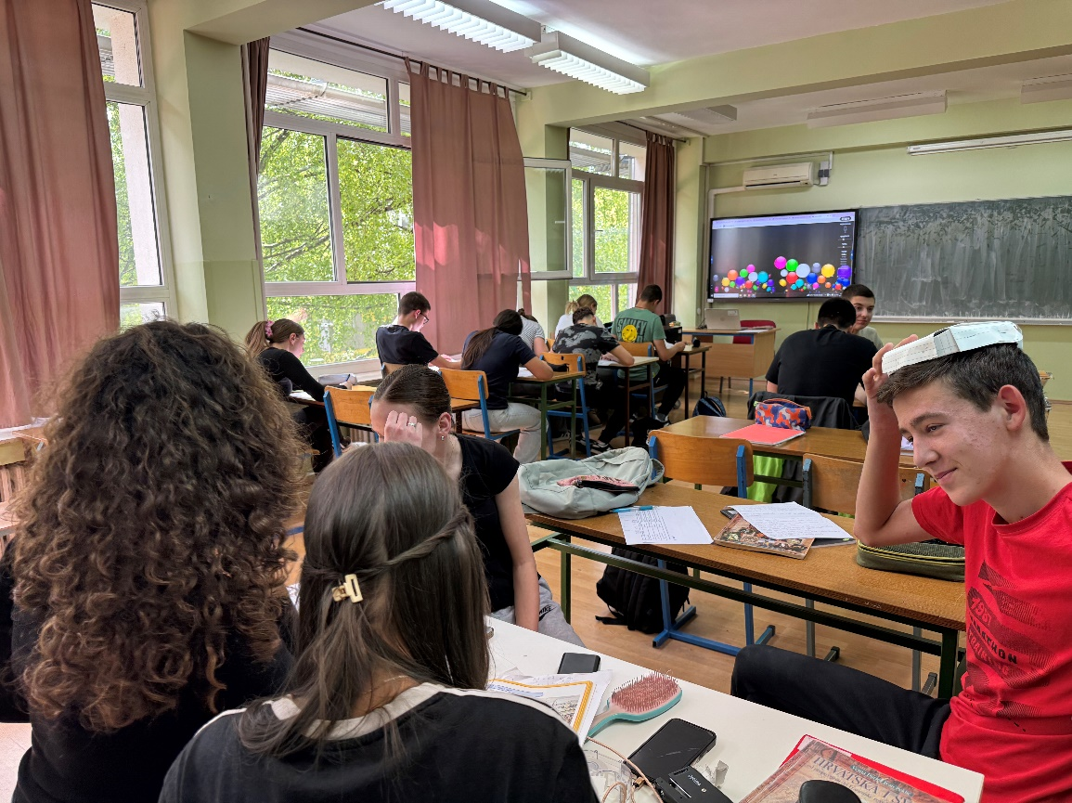

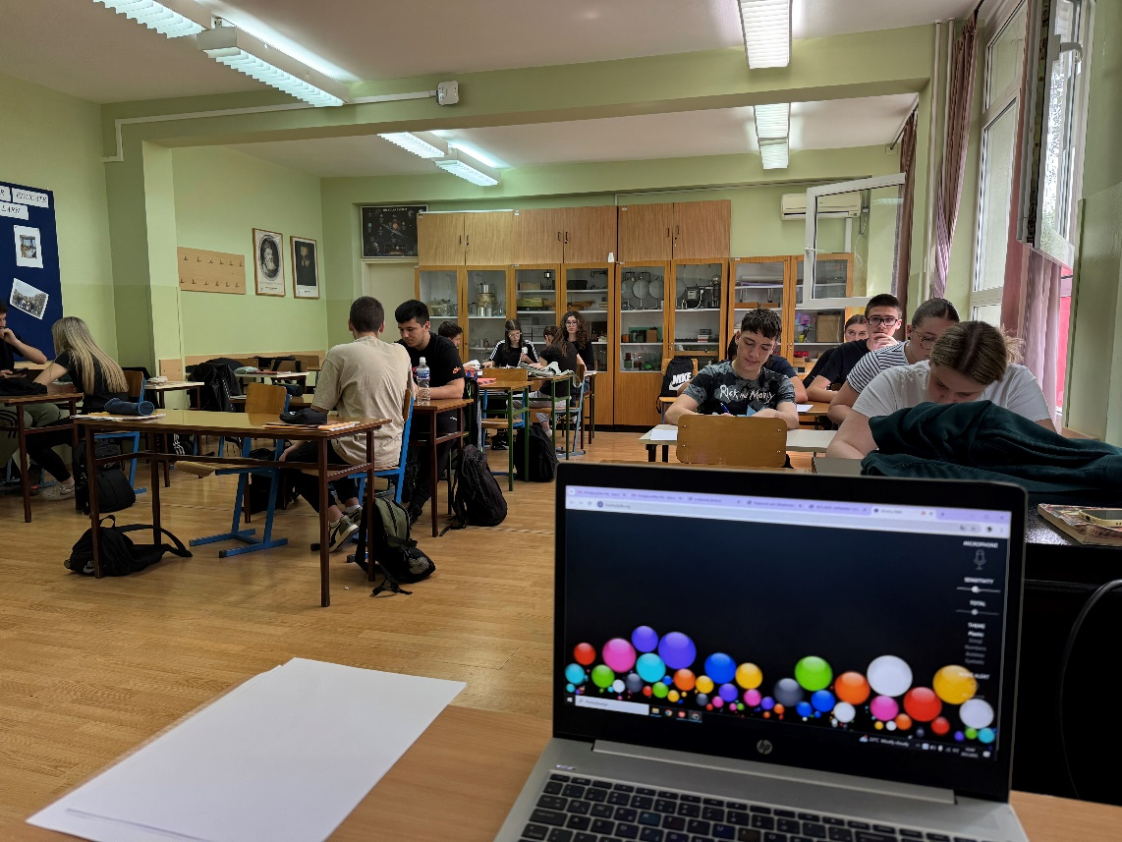

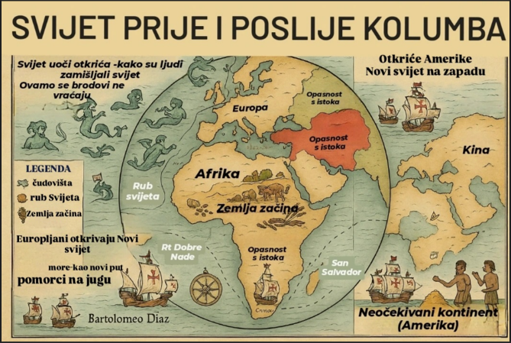
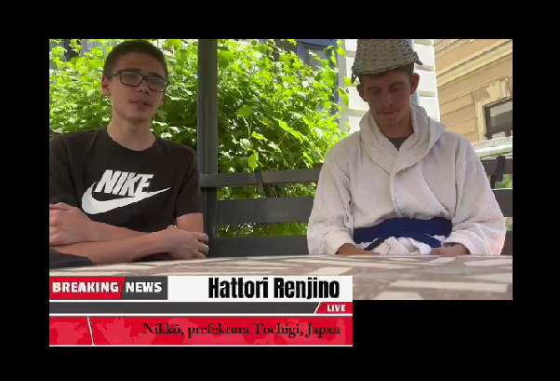
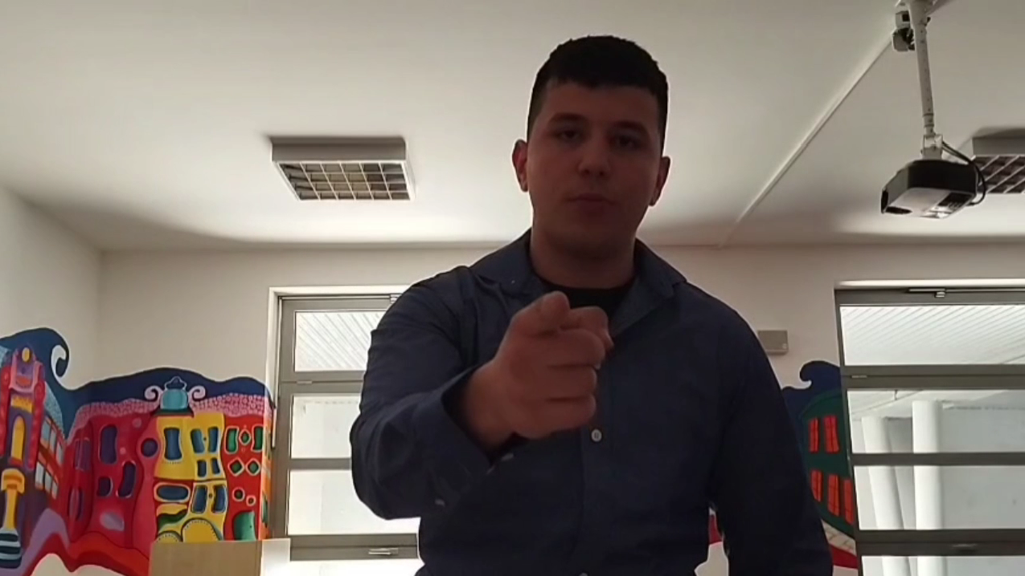
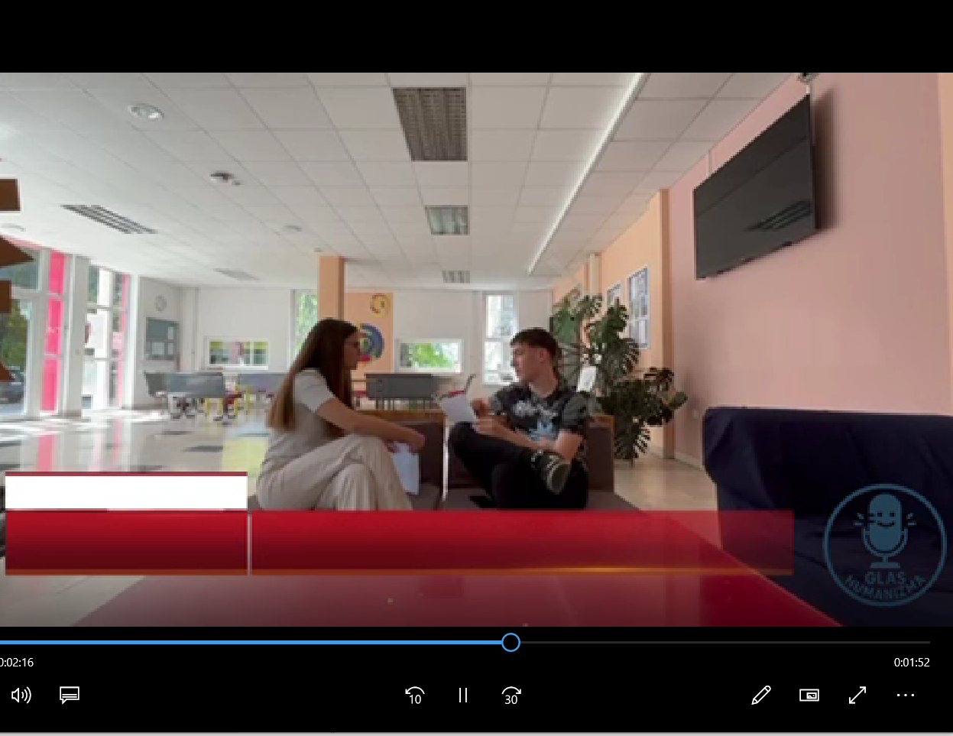

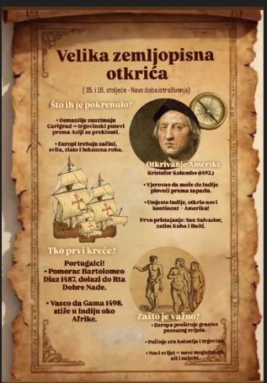
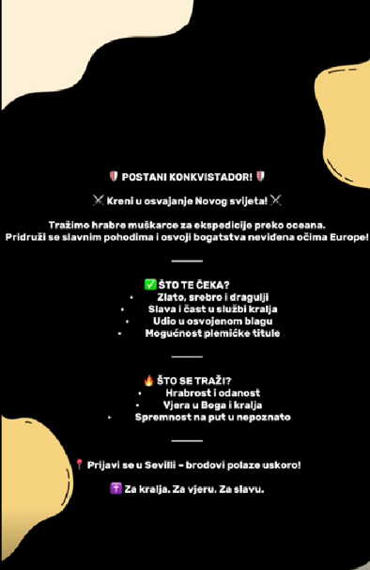
77
Kultura u Hrvatskoj u 20. stoljeću

Predmet: Povijest
Razred: 2.s3
Broj sati: 1 nastavni sat
Nastavnica: Ana Azenić

CILJ: Upoznavanje društvenog i političkog stanja u državi kroz rad Ivana Meštrovića.
ISHODI:
Učenik će moći:
- Upoznati život Ivana Meštrovića.
- Navesti jedno djelo Ivana Meštrovića.
- Kroz izabrani rad objasniti društveno i političko stanje u državi.
- Iskoristiti svoje kreativne potencijale.

U okviru teme je odrađena metoda rada koja je praktično isprobana u Barceloni u MNAC-u.
Učenici su dobili zadatak izabrati jedno djelo Ivana Meštrovića te na kreativan način povezati djelo i stanje u državi u 20. stoljeću.

